ZENITH STELLT AUF DER LVMH WATCH WEEK 2023 DIE NEUESTEN ERGÄNZUNGEN DER DEFY KOLLEKTION VOR

Zum Auftakt des Jahres 2023 konzentriert sich ZENITH auf die kreativste und gewagteste Plattform der Marke für uhrmacherische Innovationen und stellt auf der LVMH Watch Week 2023 neben den LVMH Maisons Bvlgari, Hublot und TAG Heuer einige der neuesten DEFY Modelle vor. Die LVMH Watch Week, die in diesem Jahr in Singapur und anschließend in New York stattfindet, ist eine Kombination aus Vor-Ort- und digitalen Präsentationen. Parallel dazu wird ZENITH Präsentationen in den lokalen Märkten veranstalten.

ZENITH baut die verschiedenen Reihen innerhalb der DEFY Kollektion weiter aus, die für die einzigartige Auffassung der Manufaktur von progressiver Uhrmacherkunst steht. Die DEFY Skyline Skeleton stellt eine neue Form der modernen Skelettuhr dar. Sie ist mit dem Kaliber El Primero ausgestattet ist und zeichnet sich durch ein einzigartiges symmetrisches, offenes Zifferblatt aus. Die DEFY Skyline wird nun auch in einer neuen, mittelgroßen Unisex-Version mit 36 mm Durchmesser angeboten, bei der neue Pastellfarben in das unverkennbare Gehäusedesign integriert wurden. Die DEFY Skyline mit 41 mm Durchmesser erscheint außerdem erstmals als Boutique Edition, die dunkle und goldene Farbtöne gekonnt miteinander kombiniert. Ganz im Sinne der DEFY Extreme lässt sich ZENITH bei der DEFY Extreme Glacier weiterhin von der rauen, elementaren Schönheit wilder Landschaften inspirieren.

Julien Tornare, CEO von ZENITH, sagte zur Entwicklung der DEFY Kollektion: „In nur einem Jahr hat sich die DEFY Skyline zu einer der begehrtesten Kollektionen von ZENITH entwickelt. Ihre starke visuelle Identität, ihr einzigartiges Uhrwerk und ihre mühelose Vielseitigkeit haben sie zu einer überzeugenden Wahl im Segment der sportlichen Uhr mit Edelstahlarmband gemacht. Es handelt sich um eine moderne Kreation voller Details, die das Vermächtnis der DEFY Kollektion aus dem Jahr 1969 fortsetzen. In diesem Jahr erhält die Kollektion Zuwachs durch eine neue skelettierte Version mit kühnem, futuristischem Design sowie eine mittelgroße Unisex-Version der DEFY Skyline mit 36 mm Durchmesser und leuchtenden Zifferblattfarben. Wir freuen uns sehr, die DEFY Kollektion um diese dynamischen neuen Referenzen zu ergänzen.“

DEFY Skyline Skeleton
Die DEFY Skyline Kollektion wurde im vergangenen Jahr als jüngste Erweiterung in der langen Tradition der robusten und einzigartig futuristischen DEFY Zeitmesser vorgestellt. Konzipiert für eine immer schnelllebigere Welt, in der jeder Bruchteil einer Sekunde entscheidend sein kann. Die DEFY Skyline Skeleton lässt sich von modernen Stadtlandschaften inspirieren, in denen sich Strukturen und Licht in einem sich ständig wandelnden Wechselspiel befinden. Sie geht noch einen Schritt weiter in Richtung Licht am Horizont und eröffnet dem Konzept Skelettuhr eine ganz neue Welt der Möglichkeiten.

In einem eckigen Edelstahlgehäuse, das 41 mm misst, nimmt das auf harmonische Weise symmetrische, skelettierte Zifferblatt die Form eines vierzackigen Sterns an – eine Anspielung auf das „Doppel Z“-Logo der Marke aus den 1960er-Jahren. Die applizierten Stabindizes auf dem Stundenring sowie die zentralen Zeiger für Stunden und Minuten sind für eine bessere Ablesbarkeit mit Super-LumiNova gefüllt, was bei Skelettuhren normalerweise nicht der Fall ist. Ein konstant laufender 1/10-Sekunden-Zähler bei 6 Uhr vollführt in festen Sprüngen alle zehn Sekunden eine Umdrehung. Das offene Zifferblatt ist in Schwarz oder Blau erhältlich, wobei die Hauptplatine des skelettierten Uhrwerks sowie die Brücken und die skelettierte, sternförmige Schwungmasse für ein einheitliches und architektonisches Erscheinungsbild jeweils in der gleichen Farbe gehalten sind. Die verschiedenen Finishes, die matte, satinierte und polierte Oberflächen kombinieren, betonen die Tiefe des Augenblicks und die Intensität der Farbe.

Die DEFY Skyline Skeleton ist an die einzigartige, achteckige Geometrie der ersten DEFY Modelle aus den 1960ern angelehnt. Die modellierte Form ihres Edelstahlgehäuses besitzt die gleiche DNA in Bezug auf Robustheit und Langlebigkeit wie ihre Vorgänger. Allerdings ist ihre Ästhetik noch kantiger und architektonischer, und sie bietet neue Funktionen. Die facettierte Lünette mit ihren scharf definierten Linien auf dem 41 Millimeter großen Edelstahlgehäuse erinnert an das Design früherer Modelle. Nun weist sie allerdings zwölf Facetten auf, die optisch die Stundenmarkierungen verlängern. Dank verschraubter Krone ist das Gehäuse bis 10 atm (100 Meter) wasserdicht. Bei der Konzeption stand die Leistung für ein möglichst breites Spektrum an Aktivitäten im Mittelpunkt.

Sowohl von oben als auch durch den Saphirglasboden ist die skelettierte Version des Hochfrequenzkalibers El Primero, das 3620 SK, zu sehen. Im Aufbau ähnelt das 3620 SK mit Rotor-Selbstaufzug dem Kaliber El Primero 3600 mit 1/10-Sekunden-Chronograph. Im Manufakturwerk El Primero 3620 oszilliert die Unruh ebenfalls mit fünf Hertz. Die sechs Mal höhere Umlaufgeschwindigkeit des kleinen Sekundenzeigers bei 6 Uhr, sprich eine komplette Rotation in zehn Sekunden, resultiert aus dem Kraftfluss vom Ankerrad über ein Zwischenrad zu jenem Zahnrad, auf dessen Welle besagter Zeiger sitzt. Wie gehabt bewegt er sich in Zehntelsekundenschritten vorwärts. Der effiziente automatische Aufzugmechanismus mit beidseitig aufziehendem, sternförmigem Rotor bietet eine Gangreserve von etwa 60 Stunden.

Die DEFY Skyline Skeleton zeichnet sich durch ihre Vielseitigkeit aus. Sie verfügt über einen raffinierten Mechanismus zum schnellen Wechseln des Armbands mit Sicherheitsdrückern auf der Rückseite. Das Edelstahlarmband mit satinierter Oberfläche und abgeschrägten und polierten Kanten lässt sich leicht gegen das mitgelieferte Kautschukarmband mit Faltschließe aus Edelstahl austauschen, dessen Sternenhimmel-Muster farblich auf das Zifferblatt abgestimmt ist.

Die DEFY Skyline Skeleton, die der DEFY Kollektion eine neue Dimension verleiht und die Möglichkeiten der Skelettuhr in Form und Funktion neu definiert, ist in ZENITH Boutiquen und bei autorisierten Händlern weltweit erhältlich.

Neben der DEFY Skyline Skeleton präsentiert ZENITH weitere neue Kreationen aus der gesamten DEFY Kollektion.

DEFY Skyline – Jetzt in 36 mm
Neue Größe, neue Farben, dieselbe markante Silhouette, der gleiche Sternenglanz. Die DEFY Skyline ist jetzt als 36-mm-Version erhältlich, die die kantige Form des Originals beibehält und gleichzeitig bescheidenere Unisex-Proportionen einführt: das perfekte Angebot für alle, die eine kleinere Größe bevorzugen.

Die mittelgroße DEFY Skyline ist in drei Zifferblattfarben erhältlich. Die erste ist das gleiche, dunkle Metallic-Blau wie bei der 41-mm-Version, während die beiden anderen für die DEFY, die seit 1969 immer wieder mit neuen, auffälligen Farben präsentiert wurde, völlig neue Töne aufgreifen. Diese pastellfarbenen Nuancen in Rosa oder Grün weisen einen metallischen Untergrund auf, der erst poliert und dann satiniert wurde, wobei die Strahlen von dem applizierten fünfzackigen ZENITH Stern oben auf dem Zifferblatt ausgehen. Das geometrische Muster besteht aus eingravierten vierzackigen Sternen, die eine moderne Neuinterpretation des „Doppel Z“-Logos von ZENITH aus den 1960er-Jahren darstellen. Der erhöhte und abgeschrägte Stundenring nimmt die gleiche zwölfeckige Form wie die Lünette an und verleiht ihr mehr architektonische Tiefe. Die perfekt integrierten Datumsrädchen sind farblich auf die Zifferblätter abgestimmt.

Die mittelgroße DEFY Skyline ist mit oder ohne weiße Brillanten auf der Lünette erhältlich und verfügt über das facettierte Edelstahlgehäuse und die zwölfeckige Lünette ihres größeren Pendants. Die verschraubte Krone garantiert eine Wasserdichtigkeit von 10 atm (100 Meter) und macht dieses Modell zu einer Uhr für alle Gelegenheiten und Situationen. Der Schnellwechselmechanismus am Gehäuseboden ermöglicht einen einfachen Wechsel zwischen dem Edelstahlarmband und dem mitgelieferten Kautschukarmband mit Sternenhimmel-Muster und Faltschließe in der Farbe des Zifferblatts.

Die mittelgroße Version der DEFY Skyline wird von dem automatischen Manufakturwerk Elite 670 angetrieben, das mit einem eleganten und modernen grauen Finish und einer Schwungmasse in Form eines offenen Sterns in der gleichen Ästhetik wie die anderen DEFY Kollektionen verziert ist. Bei vollem Aufzug bietet sie eine Gangreserve von 50 Stunden.

DEFY Skyline Boutique Edition
Nach dem phänomenalen Erfolg der DEFY Skyline Kollektion im vergangenen Jahr stellt ZENITH nun die erste exklusive Boutique Edition des bahnbrechenden Modells vor, die eine attraktive Kombination aus kontrastreichen Farbtönen bietet.

Die DEFY Skyline Boutique Edition besitzt ein kantiges 41-mm-Gehäuse aus Edelstahl mit zwölfeckiger Lünette, das an die ersten DEFY Modelle aus dem Jahr 1969 erinnert. Außerdem besticht sie durch ihr leuchtendes anthrazitfarbenes Zifferblatt, das mit einem roségoldenen Motiv graviert und mit roségoldenen Zeigern und Indizes versehen wurde. Für eine markante Optik sorgt eine Konstellation aus goldenen Sternen, die am Nachthimmel funkeln. Um diesen auffälligen Effekt zu erzielen, wurden die vierzackigen Sterne, die an das ZENITH Logo früherer Referenzen erinnern, zunächst in das Zifferblatt graviert und anschließend mit Roségold beschichtet.

Angetrieben wird die DEFY Skyline von dem automatischen Hochfrequenzkaliber El Primero 3620. Das Uhrwerk verfügt über eine einzigartige laufende 1/10-Sekunden-Anzeige, die direkt von der 5Hz-Hemmung angetrieben wird. Dieses automatische Manufakturwerk, das eine ähnliche Architektur wie der 1/10-Sekunden-Chronograph El Primero 3600 aufweist, ist durch den Saphirglasboden sichtbar und verfügt über einen Sekundenstopp-Mechanismus zur präzisen Zeiteinstellung. Der effiziente automatische Aufzugmechanismus mit dem beidseitig aufziehenden Rotor, der ein futuristisches Sternmotiv aufweist, bietet eine Gangreserve von rund 60 Stunden.
Die DEFY Skyline Boutique Edition wird mit einem Edelstahlarmband mit satinierter Oberfläche sowie abgeschrägten und polierten Kanten geliefert, das sich perfekt an die Optik des Gehäuses mit seinen anglierten Flächen anpasst. Ergänzt wird wird das Metallarmband von einem schwarzen Kautschukarmband mit Sternmuster. Das Armband ist ebenfalls mit einer Faltschließe aus Edelstahl ausgestattet und lässt sich dank des raffinierten DEFY Schnellwechselsystems mit Drückern auf der Innenseite ohne Werkzeug komfortabel und sicher austauschen.

Die DEFY Skyline Boutique Edition wird exklusiv in den ZENITH Boutiquen und Online-Shops auf der ganzen Welt erhältlich sein.

DEFY Extreme Glacier
Die DEFY Extreme ist eine Uhr, die den Elementen trotzt, egal wie weit abseits der Pfade man sich befindet. ZENITH möchte die Umgebungen, für die die DEFY Extreme bestimmt ist, mit einer Reihe von eindrucksvollen Sondereditionen hervorheben, die den robustesten 1/100-Sekunden-Chronographen der Welt um Naturstein als Material ergänzen. Nach der DEFY Extreme Desert, die 2021 auf den Markt kam, richtet ZENITH den Blick mit der zweiten Edition auf die entgegengesetzte Art von Landschaft: die DEFY Extreme Glacier.

Die DEFY Extreme Glacier verwischt die Grenzen zwischen präziser Uhrmacherkunst und skulpturaler, tragbarer Kunst. Sie ist direkt von den gefrorenen, kargen Landschaften inspiriert, in denen nur diejenigen zurechtkommen können, die sich wirklich an die raue und extreme Umgebung anpassen.

Der Teil des Titangehäuses, der die Drücker schützt, sowie auch die zwölfeckige Lünette sind aus Chalcedon gefertigt, einem kristallinen, halbtransparenten Stein mit einem blassblauen Farbton, der an gefrorene Gletscher erinnert. Und da jeder minutiös geschliffene und polierte Stein anders ist und leicht unterschiedliche Farben und Strukturen aufweist, ist jedes der 50 Exemplare der DEFY Extreme Glacier im Grunde ein Unikat.
Das offene Zifferblatt der DEFY Extreme Glacier gibt den Blick frei auf das Innenleben des innovativen und einzigartigen automatischen Hochfrequenz-Chronographenwerks El Primero mit 1/100-Sekunden-Anzeige und seine beiden Regulierorgane, die mit 50 Hz für den Chronographen und 5 Hz für die Zeitmessung schlagen. Die Zähler des Chronographen sind aus transparentem Saphirglas gefertigt, dessen matte Oberfläche an eine lichtdurchlässige Eisschicht erinnert und das Thema Eiseskälte aufgreift.

Der Look dieser konzeptionellen Uhr wird abgerundet durch das weiße Kautschukarmband. Ebenfalls mitgeliefert werden ein robustes, schwarzes Velcro-Armband sowie das Titanarmband. Dank Schnellwechselsystem lassen sich die Armbänder problemlos und einfach austauschen.

Die DEFY Extreme Glacier erscheint in einer limitierten Auflage von 50 Exemplaren und ist exklusiv in den ZENITH Boutiquen und Online-Shops erhältlich.

Diese neuesten Kreationen, die während der LVMH Watch Week vorgestellt werden, stellen den Höhepunkt der DEFY Kollektion und ihrer verschiedenen Reihen dar, die nun eine gemeinsame futuristische Designsprache und die gleiche Ausdauer teilen. Sie geben die Richtung für das Jahr vor, in dem eine weitere emblematische ZENITH Kollektion während der Messe Watches & Wonders im März 2023 ihr Comeback erleben wird.

ZENITH: TIME TO REACH YOUR STAR.

Die Mission von ZENITH besteht darin, Menschen dazu zu inspirieren, ihre Träume zu leben und wahr werden zu lassen – allen Widrigkeiten zum Trotz. Nach der Gründung der Marke im Jahr 1865 wurde ZENITH zur ersten vertikal integrierten Schweizer Uhrenmanufaktur. Die Uhren der Marke haben außergewöhnliche Persönlichkeiten begleitet, die große Träume hatten und nach dem Unmöglichen strebten – von Louis Blériots historischem Flug über den Ärmelkanal bis hin zu Felix Baumgartners Rekordsprung im freien Fall aus der Stratosphäre. Außerdem stellt Zenith visionäre, bahnbrechende Frauen mit ihren Leistungen ins Rampenlicht. In diesem Sinne wurde die Plattform DREAMHERS ins Leben gerufen, wo Frauen ihre Erfahrungen austauschen und sich gegenseitig dazu inspirieren können, ihre Träume zu verwirklichen.

Unter dem Leitstern der Innovation stattet Zenith alle Uhren der Marke exklusiv mit im eigenen Haus entwickelten und gefertigten Uhrwerken aus. Seit der Kreation des weltweit ersten automatischen Chronographenwerks, des Kalibers El Primero im Jahr 1969, beherrscht ZENITH die Hochfrequenz-Präzision und bietet Zeitmessung in Sekundenbruchteilen an: auf die Zehntelsekunde genau mit der neuen Chronomaster Serie und sogar auf die Hundertstelsekunde genau mit der DEFY Kollektion. Da Innovation gleichbedeutend mit Verantwortung ist, unterstützt die ZENITH HORIZ-ON-Initiative das Engagement der Marke für Inklusion, Vielfalt, Nachhaltigkeit und das Wohlbefinden der Mitarbeitenden. Seit 1865 prägt ZENITH die Zukunft der Schweizer Uhrenherstellung – als Begleiter aller, die es wagen, sich selbst herauszufordern und nach neuen Höhen zu streben. Die Zeit nach Ihrem Stern zu greifen, ist gekommen.

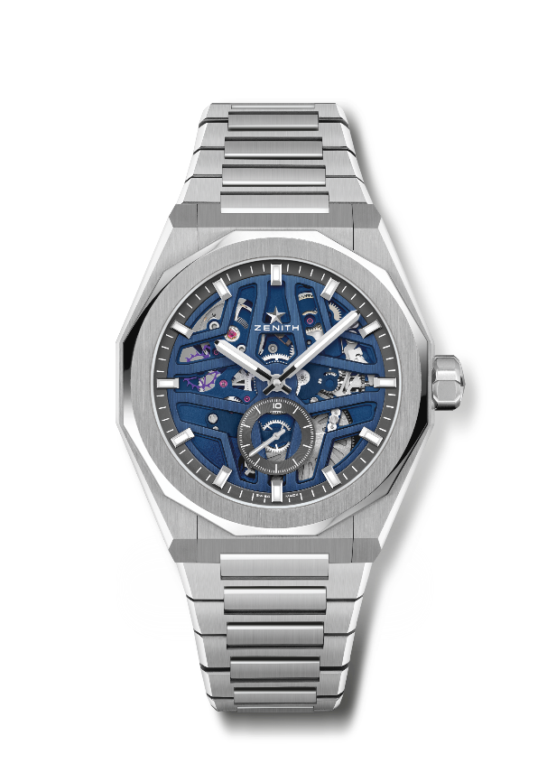
DEFY SKYLINE SKELETON
Referenz: 03.9300.3620/79.I001

Zentrale Merkmale: Uhr mit El Primero und drei Zeigern. Hochfrequenzanzeige: 1/10-Sekunde auf dem Hilfszifferblatt bei 6 Uhr. Hemmungsrad und Hebel aus Silizium. Verschraubte Krone. Armband-Schnellwechselsystem.
Uhrwerk: El Primero 3620, Automatik
Frequenz: 36.000 Halbschwingungen pro Stunde (5 Hz)
Gangreserve: etwa 60 Stunden
Funktionen: Zentrale Stunden und Minuten. 1/10-Sekunde auf dem Hilfszifferblatt bei 6 Uhr.
Finish: Besondere Schwungmasse mit satinierten Veredelungen
Preis: 10900 CHF
Material: Edelstahl
Wasserdichtigkeit: 10 atm
Gehäuse: 41 mm
Zifferblatt: Blaues skelettiertes Zifferblatt
Stundenindizes: Rhodiniert, facettiert und mit SuperLuminova SLN C1 beschichtet
Zeiger: Rhodiniert, facettiert und mit SuperLuminova SLN C1 beschichtet
Armband & Schließe: Edelstahlarmband mit Faltschließe. Blaues Kautschukarmband mit Sternenhimmel-Muster und Faltschließe.

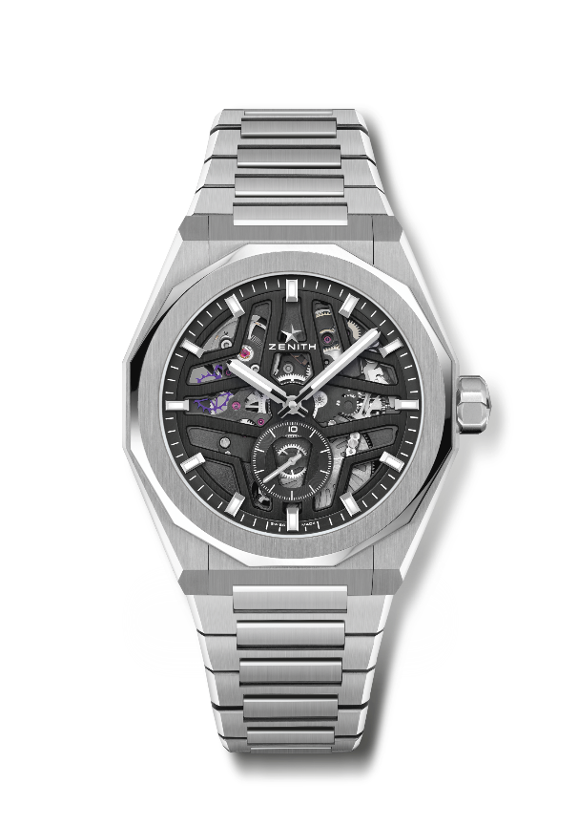
DEFY SKYLINE SKELETON
Referenz: 03.9300.3620/78.I001

Zentrale Merkmale: Uhr mit El Primero und drei Zeigern. Hochfrequenzanzeige: 1/10-Sekunde auf dem Hilfszifferblatt bei 6 Uhr. Hemmungsrad und Hebel aus Silizium. Verschraubte Krone. Armband-Schnellwechselsystem.
Uhrwerk: El Primero 3620, Automatik
Frequenz: 36.000 Halbschwingungen pro Stunde (5 Hz)
Gangreserve: etwa 60 Stunden
Funktionen: Zentrale Stunden und Minuten. 1/10-Sekunde auf dem Hilfszifferblatt bei 6 Uhr.
Finish: Besondere Schwungmasse mit satinierten Veredelungen
Preis: 10900 CHF
Material: Edelstahl
Wasserdichtigkeit: 10 atm
Gehäuse: 41 mm
Zifferblatt: Schwarzes skelettiertes Zifferblatt
Stundenindizes: Rhodiniert, facettiert und mit SuperLuminova SLN C1 beschichtet
Zeiger: Rhodiniert, facettiert und mit SuperLuminova SLN C1 beschichtet
Armband & Schließe: Edelstahlarmband mit Faltschließe. Schwarzes Kautschukarmband mit Sternenhimmel-Muster und Faltschließe.

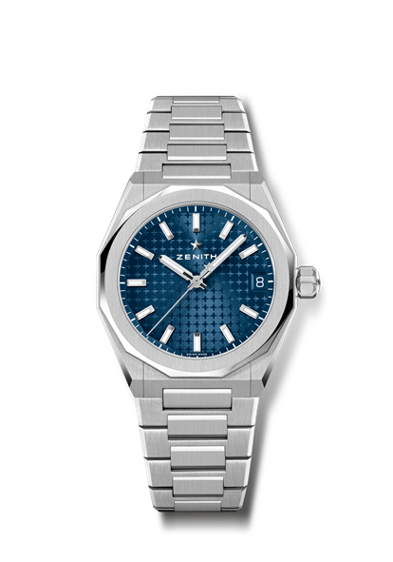
DEFY SKYLINE
Referenz: 03.9400.670/51.I001

Zentrale Merkmale: 36 mm Unisex-Größe für alle Handgelenke. Sternmuster auf dem Zifferblatt. Verschraubte Krone
Armband-Wechselsystem
Uhrwerk: ELITE 670
Frequenz: 28.800 Halbschwingungen pro Stunde (4 Hz)
Gangreserve: etwa 50 Stunden
Funktionen: Zentrale Stunden und Minuten. Zentraler Sekundenzeiger.
Datumsanzeige bei 3 Uhr
Finish: Neue, sternförmige Schwungmasse mit satinierten Verzierungen
Preis: 8400 CHF
Material: Edelstahl
Wasserdichtigkeit: 10 atm
Gehäuse: 36 mm
Zifferblatt: Blau mit Sonnenschliff
Stundenindizes: Rhodiniert, facettiert und mit SuperLuminova SLN C1 beschichtet
Zeiger: Rhodiniert, facettiert und mit SuperLuminova SLN C1 beschichtet
Armband & Schließe: Edelstahlarmband mit Faltschließe. Blaues Kautschukarmband mit Sternenhimmel-Muster und Faltschließe.

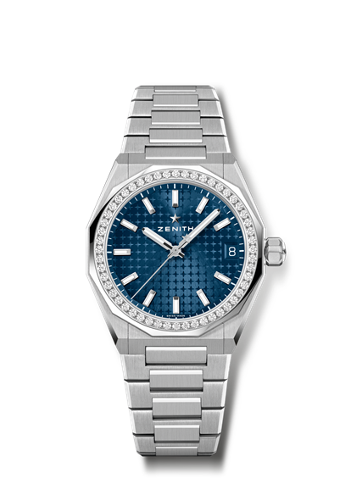
DEFY SKYLINE
Referenz: 16.9400.670/51.I001

Zentrale Merkmale: 36 mm Unisex-Größe für alle Handgelenke. Sternmuster auf dem Zifferblatt. Verschraubte Krone
Armband-Wechselsystem
Uhrwerk: ELITE 670
Frequenz: 28.800 Halbschwingungen pro Stunde (4 Hz)
Gangreserve: etwa 50 Stunden
Funktionen: Zentrale Stunden und Minuten. Zentraler Sekundenzeiger.
Datumsanzeige bei 3 Uhr
Finish: Neue, sternförmige Schwungmasse mit satinierten Verzierungen
Preis: 11900 CHF
Material: Edelstahl
Karat: ~ 1,00 ct
Brillantqualität: F-G
Lünette: 52 Diamanten im Brillantschliff (VVS)
Wasserdichtigkeit: 10 atm
Gehäuse: 36 mm
Zifferblatt: Blau mit Sonnenschliff
Stundenindizes: Rhodiniert, facettiert und mit SuperLuminova SLN C1 beschichtet
Zeiger: Rhodiniert, facettiert und mit SuperLuminova SLN C1 beschichtet
Armband & Schließe: Edelstahlarmband mit Faltschließe. Blaues Kautschukarmband mit Sternenhimmel-Muster und Faltschließe.
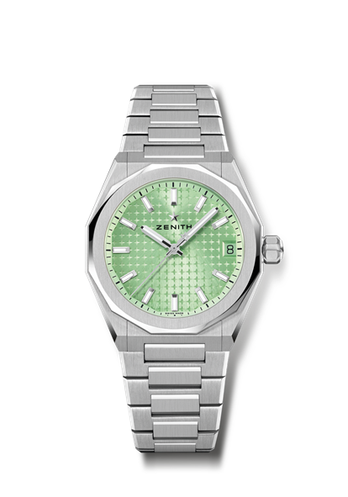
DEFY SKYLINE
Referenz: 03.9400.670/61.I001

Zentrale Merkmale: 36 mm Unisex-Größe für alle Handgelenke. Sternmuster auf dem Zifferblatt. Verschraubte Krone
Armband-Wechselsystem
Uhrwerk: ELITE 670
Frequenz: 28.800 Halbschwingungen pro Stunde (4 Hz)
Gangreserve: etwa 50 Stunden
Funktionen: Zentrale Stunden und Minuten. Zentraler Sekundenzeiger.
Datumsanzeige bei 3 Uhr
Finish: Neue, sternförmige Schwungmasse mit satinierten Verzierungen
Preis: 8400 CHF
Material: Edelstahl
Wasserdichtigkeit: 10 atm
Gehäuse: 36 mm
Zifferblatt: Hellgrün mit Soleil-Guillochierung
Stundenindizes: Rhodiniert, facettiert und mit SuperLuminova SLN C1 beschichtet
Zeiger: Rhodiniert, facettiert und mit SuperLuminova SLN C1 beschichtet
Armband & Schließe: Edelstahlarmband mit Faltschließe. Hellgrünes Kautschukarmband mit Sternenhimmel-Muster und Faltschließe.

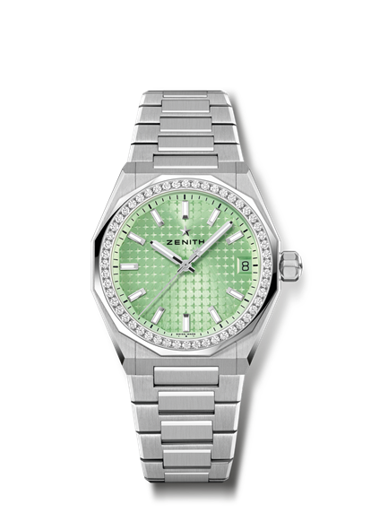
DEFY SKYLINE
Referenz: 16.9400.670/61.I001

Zentrale Merkmale: 36 mm Unisex-Größe für alle Handgelenke. Sternmuster auf dem Zifferblatt. Verschraubte Krone
Armband-Wechselsystem
Uhrwerk: ELITE 670
Frequenz: 28.800 Halbschwingungen pro Stunde (4 Hz)
Gangreserve: etwa 50 Stunden
Funktionen: Zentrale Stunden und Minuten. Zentraler Sekundenzeiger.
Datumsanzeige bei 3 Uhr
Finish: Neue, sternförmige Schwungmasse mit satinierten Verzierungen
Preis: 11900 CHF
Material: Edelstahl
Karat: ~ 1,00 ct
Brillantqualität: F-G
Lünette: 52 Diamanten im Brillantschliff (VVS)
Wasserdichtigkeit: 10 atm
Gehäuse: 36 mm
Zifferblatt: Hellgrün mit Soleil-Guillochierung
Stundenindizes: Rhodiniert, facettiert und mit SuperLuminova SLN C1 beschichtet
Zeiger: Rhodiniert, facettiert und mit SuperLuminova SLN C1 beschichtet
Armband & Schließe: Edelstahlarmband mit Faltschließe. Hellgrünes Kautschukarmband mit Sternenhimmel-Muster und Faltschließe.

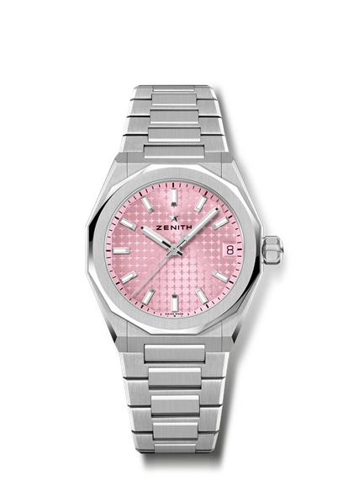
DEFY SKYLINE
Referenz: 03.9400.670/18.I001

Zentrale Merkmale: 36 mm Unisex-Größe für alle Handgelenke. Sternmuster auf dem Zifferblatt. Verschraubte Krone
Armband-Wechselsystem
Uhrwerk: ELITE 670
Frequenz: 28.800 Halbschwingungen pro Stunde (4 Hz)
Gangreserve: etwa 50 Stunden
Funktionen: Zentrale Stunden und Minuten. Zentraler Sekundenzeiger.
Datumsanzeige bei 3 Uhr
Finish: Neue, sternförmige Schwungmasse mit satinierten Verzierungen
Preis: 8400 CHF
Material: Edelstahl
Wasserdichtigkeit: 10 atm
Gehäuse: 36 mm
Zifferblatt: Rosa mit Soleil-Guillochierung
Stundenindizes: Rhodiniert, facettiert und mit SuperLuminova SLN C1 beschichtet
Zeiger: Rhodiniert, facettiert und mit SuperLuminova SLN C1 beschichtet
Armband & Schließe: Edelstahlarmband mit Faltschließe. Rosafarbenes Kautschukarmband mit Sternenhimmel-Muster und Faltschließe.

DEFY SKYLINE
Referenz: 16.9400.670/18.I001
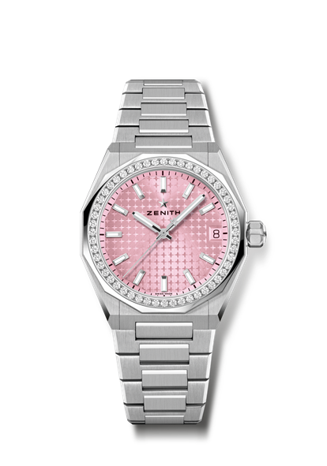
Zentrale Merkmale: 36 mm Unisex-Größe für alle Handgelenke. Sternmuster auf dem Zifferblatt. Verschraubte Krone
Armband-Wechselsystem
Uhrwerk: ELITE 670
Frequenz: 28.800 Halbschwingungen pro Stunde (4 Hz)
Gangreserve: etwa 50 Stunden
Funktionen: Zentrale Stunden und Minuten. Zentraler Sekundenzeiger.
Datumsanzeige bei 3 Uhr
Finish: Neue, sternförmige Schwungmasse mit satinierten Verzierungen
Preis: 11900 CHF
Material: Edelstahl
Karat: ~ 1,00 ct
Brillantqualität: F-G
Lünette: 52 Diamanten im Brillantschliff (VVS)
Wasserdichtigkeit: 10 atm
Gehäuse: 36 mm
Zifferblatt: Rosa mit Soleil-Guillochierung
Stundenindizes: Rhodiniert, facettiert und mit SuperLuminova SLN C1 beschichtet
Zeiger: Rhodiniert, facettiert und mit SuperLuminova SLN C1 beschichtet
Armband & Schließe: Edelstahlarmband mit Faltschließe. Rosafarbenes Kautschukarmband mit Sternenhimmel-Muster und Faltschließe.
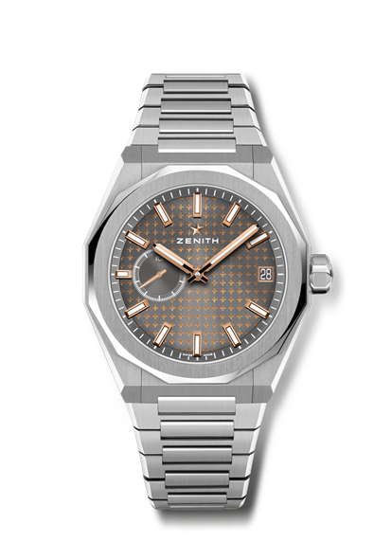
DEFY SKYLINE BOUTIQUE EDITION
Referenz: 03.9300.3620/02.I001

Zentrale Merkmale: Uhr mit El Primero und drei Zeigern. Hochfrequenzanzeige: 1/10-Sekunde auf dem Hilfszifferblatt bei 9 Uhr. Hemmungsrad und Hebel aus Silizium. Sternmuster auf dem Zifferblatt. Verschraubte Krone. Armband-Schnellwechselsystem.
Uhrwerk: El Primero 3620
Frequenz: 36.000 Halbschwingungen pro Stunde (5 Hz)
Gangreserve: etwa 60 Stunden
Funktionen: Zentrale Stunden und Minuten. Anzeige der 1/10-Sekunde bei 9 Uhr. Datumsanzeige bei 3 Uhr
Finish: Besondere Schwungmasse mit satinierten Veredelungen.
Preis: 8900 CHF
Material: Edelstahl
Wasserdichtigkeit: 10 atm
Gehäuse: 41 mm
Zifferblatt: Schiefergrau mit Sonnenschliff
Stundenindizes: Rhodiniert, facettiert und mit SuperLuminova SLN C1 beschichtet
Zeiger: Vergoldet, facettiert und mit SuperLuminova SLN C1 beschichtet
Armband & Schließe: Edelstahlarmband mit Faltschließe. Schwarzes Kautschukarmband mit Sternenhimmel-Muster und Faltschließe.

DEFY EXTREME GLACIER
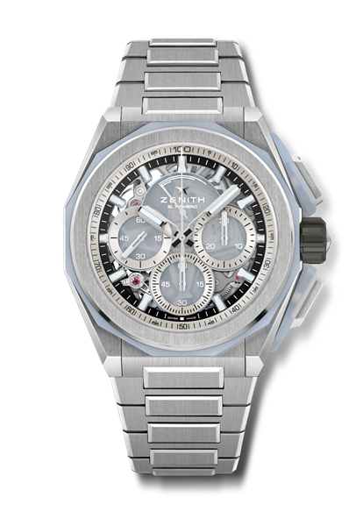
Referenz: 95.9201.9004/25.I001

Zentrale Merkmale: Drückerschutz & Lünette aus Chalcedon. Robusteres, kühneres und eindrucksvolleres Design. Chronographenwerk mit Anzeige der 1/100-Sekunde. Exklusives, dynamisches Erkennungszeichen: Chronographenzeiger mit einer Umdrehung pro Sekunde. Eine Hemmung für die Zeitanzeige (36.000 Halbschwingungen pro Stunde – 5 Hz); eine Hemmung für den Chronographen (360.000 Halbschwingungen pro Stunde – 50 Hz). Zertifizierter Chronometer. Verschraubte Krone. Armband-Schnellwechselsystem. 2 Armbänder inklusive: 1 Kautschukarmband mit Faltschließe & 1 Velcro-Armband. Saphirglaszifferblatt.
Uhrwerk: El Primero 9004, Automatik
Frequenz: 36.000 Halbschwingungen pro Stunde (5 Hz)
Gangreserve: etwa 60 Stunden
Funktionen: Zentrale Stunden und Minuten. Kleine Sekunde bei 9 Uhr
1/100-Chronograph: Zentraler Chronographenzeiger mit einer Umdrehung pro Sekunde, 30-Minuten-Zähler bei 3 Uhr, 60-Sekunden-Zähler bei 6 Uhr, Chronographen-Gangreserveanzeige bei 12 Uhr
Finish: Besondere Schwungmasse mit satinierten Veredelungen
Preis: 25900 CHF
Material: Gebürstetes Titan & Chalcedon
Wasserdichtigkeit: 20 atm
Gehäuse: 45 mm
Zifferblatt: Getöntes Saphirglas mit drei silberfarbenen Zählern
Stundenindizes: Rhodiniert, facettiert und mit SuperLuminova SLN C1 beschichtet
Zeiger: Rhodiniert, facettiert und mit SuperLuminova SLN C1 beschichtet
Armband & Schließe: Armband aus gebürstetem Titan. Armband-Schnellwechselsystem. 2 Armbänder inklusive: 1 weißes Kautschukarmband mit Faltschließe & 1 Velcro-Armband. Dreifachfaltschließe aus Titan.

